Poročilo z ekskurzije v Ljubljano in pivovarno Union
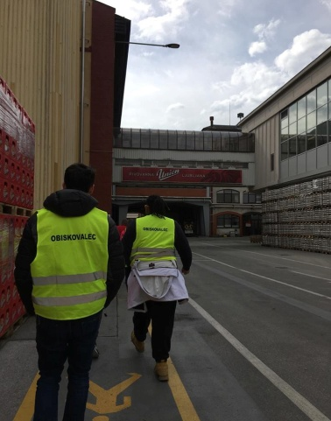
V sredo, 19. 4. 2017, smo se dijaki tretjih letnikov programa gastronomija in turizem ter gostinci odpravili na enodnevno ekskurzijo v Ljubljano in pivovarno Union. Naši spremljevalci so bili profesorici Barbara Gašperšič Vodopija in Dragomira Šavc ter profesor Peter Hergold.
Slika 1: Ogled
Slika 2: Dijakinje v zaščitnih jopičih
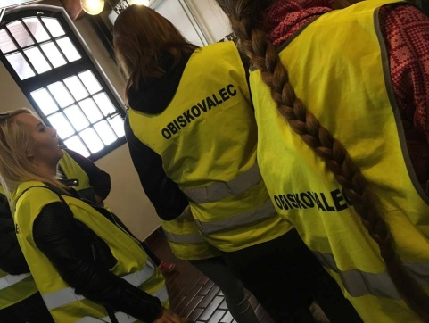
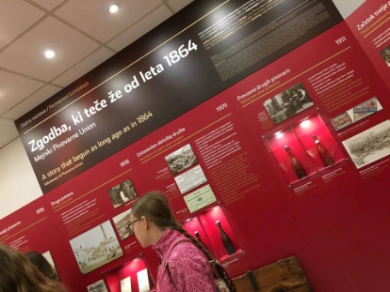
Pot se je začela ob pol osmih zjutraj izpred glavne avtobusne postaje v Slovenj Gradcu. Najprej smo si ogledali pivovarno Union. Sprva smo si ogledali uvodni video, nato pa smo se razdelili v dve skupini in nadaljevali z ogledom. Sprehodili smo se skozi proizvodnjo, ob vsaki točki pa nam je tamkajšnja predstavnica na kratko predstavila kje se nahajamo in kaj se tam dogaja. Ko smo končali z ogledom pivovarne, smo si ogledali še njihovo stalno muzejsko zbirko. Ta zajema opis zgodovine pivovarne skozi preteklost in stroje, ki so jih uporabljali skozi leta proizvodnje. Ob koncu so nas pogostili s sendviči in sokovi.
Slika3: Muzejska zbirka

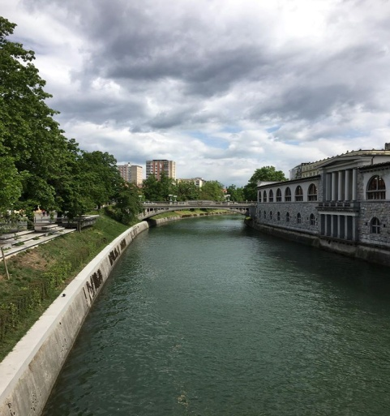
Sledil je ogled hostla Celica, ki je bil včasih zapor. Tam so se zopet razdelili v dve skupini. Predstavili so nam nekaj o zgodovini Celice. Ogledali smo si tudi obširno število sob. Posebnost sob je ta, da je vsak sobo oblikoval drugi umetnik in so si zato zelo raznolike in zanimive.
Slika 4: Ljubljanica
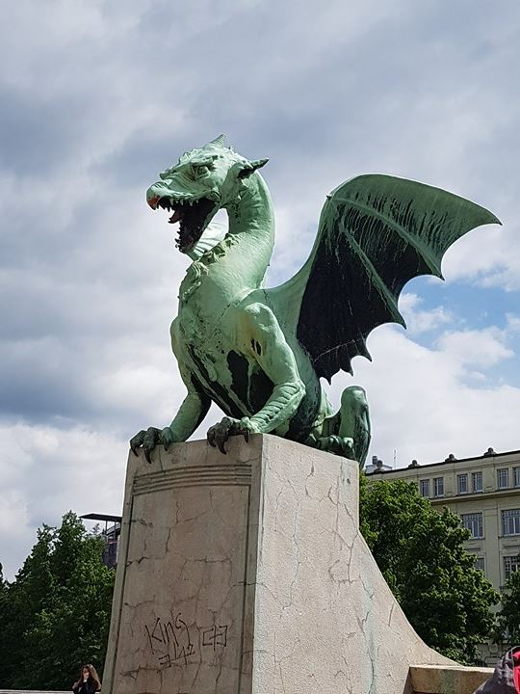
Po tem ogledu pa nas je profesor Hergold popeljal po stari Ljubljani. Skozi postojanke nam je pripovedoval o arhitekturi in zanimivostih tamkajšnjih kipov, mostov in cerkva.
Slika 5: Kip zmaja na zmajskem mostu
Predenj smo zapustili prestolnico pa smo imeli še nekaj prostega časa zase. V tem času smo se lahko okrepčali v kakšni restavraciji ali pa se sprehodili po trgovinah. Domov smo se odpravili okoli šestnajste ure, v Slovenj Gradec pa smo prispeli okoli osemnajstih.

Ksenija Čegovnik, GTT3

